HƯỚNG DẪN QUY TRÌNH (SOP)
Mã Quy trình: QT-KTTD-02
Chức năng: [CN-KTTĐ-02] Thực hiện sửa chữa, gia công linh kiện mẫu và quản lý thiết bị đo lường
Phòng/Bộ phận: Bộ phận Kỹ thuật Thẩm định (BP-KTTĐ)

1. CÁC NGHIỆP VỤ GIAO THOA VỚI QUY TRÌNH LIÊN PHÒNG BAN
➤ Lưu ý 1 (Hiệu chuẩn thiết bị): Nghiệp vụ quản lý và hiệu chuẩn thiết bị đo lường (NV-KTTĐ-04) của bộ phận này áp dụng cho các thiết bị đo kiểm chất lượng (Thước cặp, máy test điện). Đối với súng siết lực và công cụ dụng cụ lắp ráp, vui lòng tham chiếu thẩm quyền tại QUY TRÌNH QT-TBBT-02 (Quản lý hệ thống công cụ dụng cụ).
➤ Lưu ý 2 (Gia công mẫu): Các hoạt động gia công, tinh chỉnh linh kiện mẫu phục vụ nghiên cứu (NV-KTTĐ-05) phải được thực hiện dựa trên Phiếu yêu cầu từ Bộ phận R&D theo QUY TRÌNH QT-RND-01 (Nghiên cứu và phát triển mẫu).

2. QUY TRÌNH HIỆU CHUẨN THIẾT BỊ, SỬA CHỮA CHUYÊN SÂU VÀ QUẢN LÝ KHO BẢO HÀNH
Nghiệp vụ liên quan:
NV-KTTĐ-04: Nghiệp vụ thiết lập chu kỳ, thực hiện kiểm định và dán tem hiệu chuẩn độ chính xác cho hệ thống thiết bị đo lường.
NV-KTTĐ-05: Nghiệp vụ thao tác sửa chữa kỹ thuật chuyên môn sâu và gia công, tinh chỉnh linh kiện mẫu phục vụ R&D.
NV-KTTĐ-06: Nghiệp vụ quản lý luân chuyển vật tư kho bảo hành và giám sát quy trình tiêu hủy/đổi trả hàng lỗi cho NCC.

2.1. Lưu đồ thực hiện
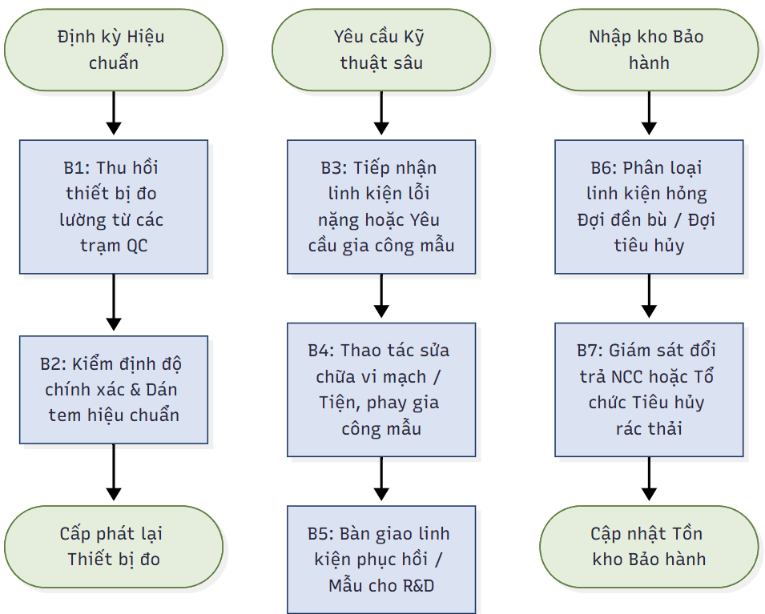

2.2. Diễn giải các bước thực hiện
Bước | Trách nhiệm | Nội dung thực hiện chi tiết | Hồ sơ / Biểu mẫu
B1 & B2 | Kỹ sư Thẩm định  (Phụ trách Đo lường) | Theo dõi chu kỳ kiểm định của các thiết bị đo lường (Thước kẹp điện tử, máy test ắc quy, đồng hồ vạn năng) do đội QC sử dụng. Đến hạn, thu hồi để dùng máy chuẩn (Master) đo đối chứng. Nếu đạt, dán tem hiệu chuẩn mới và cấp phát lại. Nếu sai số, tiến hành căn chỉnh hoặc hủy bỏ. | Sổ theo dõi Hiệu chuẩn  Tem Hiệu chuẩn
B3 & B4 | Kỹ sư Thẩm định  (Phụ trách Kỹ thuật) | Tiếp nhận các bảng mạch (IC/ECU) bị cháy hỏng từ Đại lý để tiến hành sửa chữa chuyên sâu (hàn linh kiện điện tử). Hoặc tiếp nhận bản vẽ từ R&D để trực tiếp đứng máy tiện, phay CNC gia công gọt dũa các linh kiện mẫu (Prototype) phục vụ lắp ráp thử nghiệm. | Phiếu yêu cầu gia công  Nhật ký sửa chữa
B5 | Kỹ sư Thẩm định | Bàn giao lại linh kiện đã phục hồi thành công cho kho để tái sử dụng, hoặc bàn giao linh kiện mẫu vật lý cho bộ phận R&D kiểm tra lắp ghép. | Biên bản bàn giao
B6 | NV Quản lý Kho Bảo hành | Tiếp nhận các linh kiện hỏng không thể sửa chữa. Thực hiện phân loại nghiêm ngặt: Khu vực chờ Nhà cung cấp đến nhận lại (để đền bù lô mới) và Khu vực chờ tiêu hủy (đối với hàng không bảo hành được). | Thẻ kho Bảo hành  Tem phân loại
B7 | NV Quản lý Kho Bảo hành | Phối hợp với Phòng Cung ứng để bàn giao trả hàng lỗi cho Nhà cung cấp. Đối với rác thải công nghiệp (nhựa vỡ, ắc quy phế), phối hợp với An toàn môi trường lập biên bản đập phá, nghiền nát tiêu hủy để tránh việc linh kiện hỏng tuồn ngược ra thị trường chợ đen. | Biên bản trả hàng NCC  Biên bản tiêu hủy vật tư

3. CHỈ TIÊU ĐO LƯỜNG CỦA QUY TRÌNH
1. Tỷ lệ thiết bị đo lường đang sử dụng trên chuyền còn hiệu lực Tem hiệu chuẩn (Mục tiêu: 100%).
2. Tỷ lệ đáp ứng kịp thời các yêu cầu gia công linh kiện mẫu từ phòng R&D (Mục tiêu: ≥ 95% đúng tiến độ yêu cầu).
3. Tính minh bạch và chính xác của số liệu Tồn kho bảo hành (Mục tiêu: 0% chênh lệch giữa sổ sách và thực tế, không có tình trạng thất thoát linh kiện lỗi).

